项目编号 | IPP27154

上海交通大学

第二十七期“上海交通大学大学生创新实践计划”

项目成果表与经费单

项目名称： 可由手机app内置菜谱烹饪的厨师机开发与设计 _
项目负责人： 李欣阳
项目负责人所在院（系）： 密西根学院
指导教师： 肖建荣
指导教师所在院（系）： 密西根学院
项目报告时间： 2024年4月3日

项目名称 |  | 可由手机app内置菜谱烹饪的厨师机开发与设计
立项经费 |  | 11000 |  | 申请学分 |  | 4 |  | 立项时间 | 2023年3月
立  项  人 | 学号 |  | 姓名 |  | 年级 |  | 专业 |  |  | 联系电话
立  项  人 | 522051910062 |  | 李欣阳 |  | 大二 |  | 机械 |  |  | 15994809418
参  与  成  员 | 522051910119 |  | 冯颖 |  | 大二 |  | 电子信息 |  |  | 13044287816
参  与  成  员 | 522370910222 |  | 朱哲惠 |  | 大二 |  | 电子信息 |  |  | 15900626668
参  与  成  员 | 522370910079 |  | 宁致远 |  | 大二 |  | 电子信息 |  |  | 18034762891
参  与  成  员 | 522370910017 |  | 褚家乐 |  | 大二 |  | 电子信息 |  |  | 13758118750
一、项目研究取得的成果情况：
1. 数据库搭建
本项目中，数据库搭建是实现智能烹饪应用的基石，它是连接硬件端和软件端的桥梁。数据库既能将其储存的信息展示在app页面上，也能记录用户的操作并把相应的信息传输给硬件端接口。我们选择了SQLite作为搭建数据库的语言，因其轻量级且高效的特性非常适合移动应用和小型项目，且基于python开发与我们搭建app所使用的语言相匹配，便于数据库嵌入app中。团队成功构建了两个核心数据库：用户信息数据库和菜谱数据数据库，每个数据库都配备了相应的API接口，为应用的交互和机械的控制提供了强大的数据支持，下面将详细介绍这两个数据库。
（1）用户信息数据库：主要用于存储和管理用户的个人信息，包括注册、登录凭据、做菜历史等。我们特别注重了安全性的设计，实现了密码验证机制，防止未授权的账户删除或数据泄露。此外，通过用户的做菜历史记录和历史选择的口味，为个性化推荐系统奠定了数据基础。
（2）菜谱数据库：旨在提供一个全面的菜谱信息库，包括食材清单、烹饪步骤、和烹饪所需要的时间等。我们确保了数据库不仅可以高效地向用户展示这些信息，同时也能够传输必要的烹饪指令给机器控制端。为了支持这些功能，我们在API中定义了“cook_step”函数，该函数专门用于传输烹饪的步骤、所需时间以及具体的操作指令。这一部分是机器自动炒菜功能的核心，能够让机器根据预设的步骤进行烹饪，确保每个动作的精确性和时长的合理性。“show_cuisine”函数则负责在app界面中展示菜谱信息，使得用户能够更方便地浏览和选择他们感兴趣的菜谱。
2.应用开发
在Anvil集成开发平台的协助下，我们的应用开发项目得以高效顺利地推进。这一全面的开发环境，借由其丰富的组件库以及对Python语言的深度支持，让我们得以轻松地将基于Sqlite的数据库逻辑集成至我们的应用程序之中。这不仅极大地简化了我们的开发流程，免除了繁复的HTML与CSS编码工作，更让用户界面和交互设计变得流畅而直观。应用细节将在下午详细阐述。
（1）直观易用的用户界面：我们设计了包括主页、介绍页、用户选择菜谱、和登录的页面。介绍页详尽地解释了app的主要功能和操作指南，使得用户对我们的产品有大体的了解。在选择菜谱的页面上，用户可以轻松查看各道菜肴所需要的食材和用量，以及每个烹饪步骤的详细操作和预计时间。同时，为了满足用户个性化的需求，在选择菜肴时用户可以调整菜肴的口味，如辣度和咸度，用户的选择将调整菜肴的调料用量，相应数据会被传入到机器中。
（2）安全性设计：应用能够实时检测后台机器的状态，有效防止了两道菜肴同时被制作的冲突发生。这种设计使得用户在选择菜谱并准备开始烹饪时，能够得到即时的机器状态反馈，增加了用户操作的便捷性和安全性。
（3）推荐系统：在菜谱推荐项目中，我们致力于选择和优化推荐算法，确保用户获得最佳体验。我们结合了营养搭配和用户偏好等因素，选用了HRNN-Coldstart冷启动算法框架，在解决新用户推荐中表现出色。面对用户数据稀缺，我们采取多种优化措施，特别注重动态强化学习和特征工程。同时，用户反馈在项目中扮演关键角色，通过设计反馈机制收集评价，并利用实时反馈迭代调整推荐策略，提高了准确性和用户满意度。
（4）后端API开发：我们选择了FastAPI框架搭建程序后端，因为它全面支持现代Python语言特性，尤其是异步处理和类型提示。FastAPI的选择不仅加速了开发流程，还通过自动生成文档提升了API的可用性和可维护性。我们充分利用了FastAPI的异步特性，在处理自动炒菜机器人的并发请求时表现出色。在异步编程技术方面，FastAPI的异步ORM（Sqlmodel）允许我们与数据库有效交流，而不影响性能。这对于处理多种并发任务的炒菜机器人至关重要。同时，为了与菜谱数据库有效交互，我们开发了一系列RESTful API接口，允许用户根据口味和健康要求定制料理，并控制机器人完成烹饪动作。通过使用Pytest和FastAPI的测试客户端进行彻底的端到端测试，确保所有API在生产环境中稳定运行，为用户提供可靠的自动烹饪服务。
3. 硬件设计
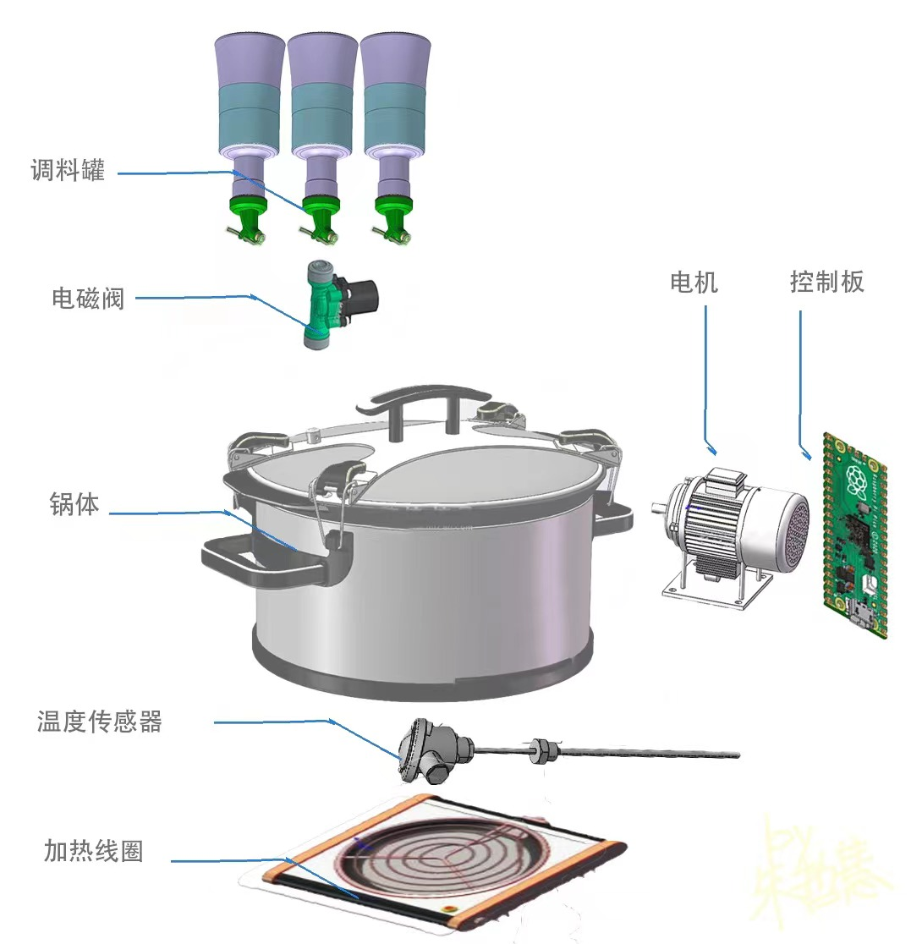
图1. 智能炒菜机的机器设计图
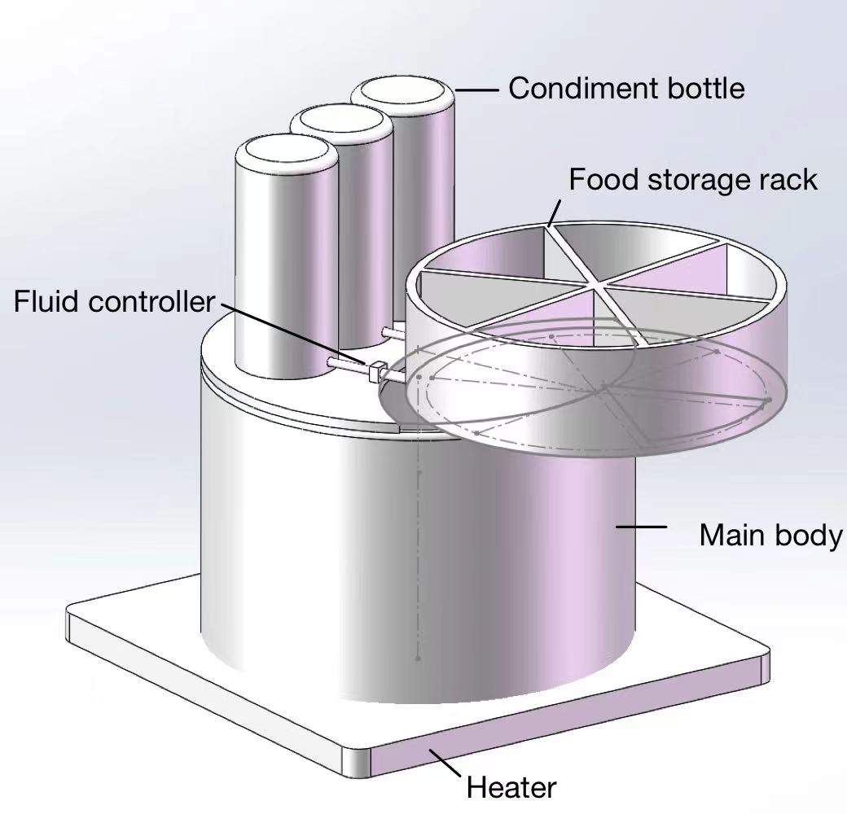
图2. 炒菜机主体部分设计图
我们的团队致力于厨房自动化，因此研发了两个高度智能的模块，以整合烹饪的关键环节，整体结构如图1所示。首个模块结合了加热线圈和自动搅拌棒，这一创新设计旨在模拟专业厨师的加热与翻炒技巧，其操作的具体时机和持续周期由一个应用程序管理，该程序根据各道菜肴的烹饪指南来传输相应的数据给操控端，从而控制机械结构使其按照规定的步骤运行。
第二个模块则是一个自动化的加料系统，它由智能电磁阀和一个转盘构成，细节如图2所示。专门用于按需分配调料和食材。调料的分配量将通过电磁阀进行精准控制，以适应用户个人的口味偏好及特定菜肴的要求，这些相应的数据也将由应用程序获得用户输入的数据后传输到控制端。食材的投放顺序以及具体的添加动作都由转盘自动完成，该转盘紧贴炒锅边缘设计，配备了一个专门的格子用于向锅内投放食材。
这两个模块的融合运用不仅极大提高了烹饪效率，降低了手工操作的复杂性，而且通过程序化控制，大幅提升了烹饪的精确度与可重复性。通过这一革新，我们有望将自动化烹饪的便捷性和美味佳肴的可达性带入每一个家庭。
4 控制系统
智能炒菜机器人控制系统集成及硬件电路部分旨在通过集成高效的微控制器单元和精细的底层控制逻辑，确保机器人的精确和高效运行。控制系统的设计关键在于选用了性能卓越的STM32系列微控制器作为系统的核心，其显著的计算性能和优异的功耗比为复杂的数据处理和多设备管理提供了强大支撑。通过利用STM32的多通道DMA功能，实现了传感器数据的高速传输而不过度占用CPU资源，保障了控制指令处理的实时性。此外，设计了中断管理机制以响应处理突发事件，保持系统的稳定响应。
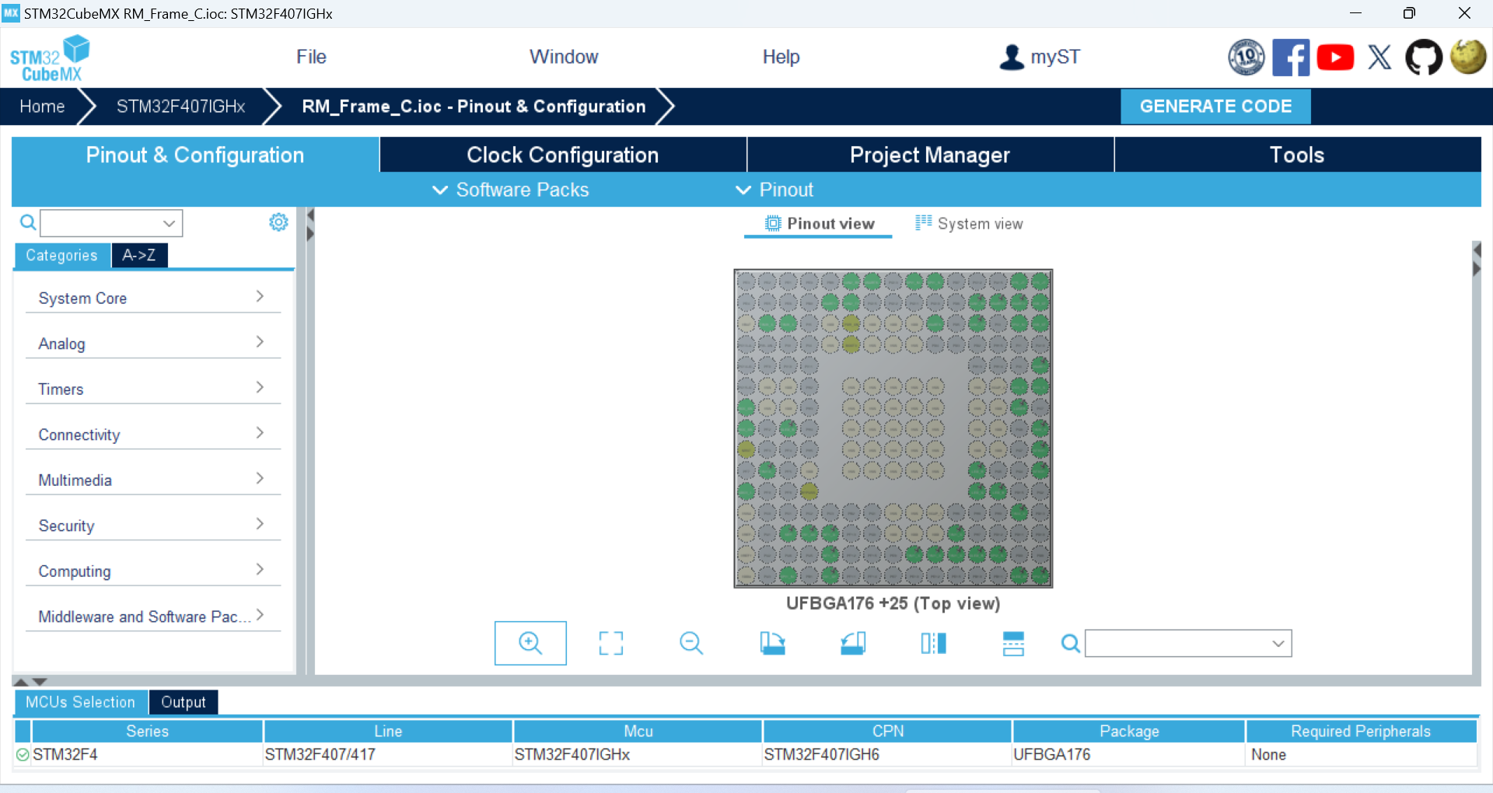
图表 1 STM32 Pinout 配置
控制系统充分利用了STM32的丰富外设接口，如SPI和I2C，以实现与多种传感器和执行模块的高效通信，其中SPI接口用于连接步进电机驱动器，保证动作指令的迅速精确传递；I2C接口则连接了温度传感器和红外位置传感器，简化了电路设计并降低了系统复杂度。此外，对STM32进行底层编程是实现精准电机控制与高效数据处理的关键，通过C语言的直接硬件操作和高效指令集，确保了微控制器资源的充分有效利用。专门编写的电机驱动程序通过精确的PWM信号调节，实现了对电机速度和力矩的精确控制，进一步通过多通道ADC和快速中断响应能力处理电机状态反馈，维持运动控制的稳定性和精确性。最后，针对电机控制的复杂性，设计了包含速度、位置闭环控制的算法，以PID控制器为核心，通过调整PID参数实现精确控制，平稳快速地执行命令动作。
二、经费开支情况：
报销内容 | 报销金额（元） | 单据张数 | 报销人
报销内容 | 报销金额（元） | 单据张数 | 签字
配电控制设备 | 118.585 | 2 | 冯颖
配电控制设备 | 83.185 | 2 | 冯颖
配电控制设备 | 175.22 | 2 | 冯颖
饭来M1自动炒菜机 | 699 | 1 | 冯颖
开发板 | 174 | 1 | 冯颖
接口扩展板 | 79 | 1 | 冯颖
键盘 | 95 | 1 | 冯颖
显示屏 | 154 | 1 | 冯颖
树莓派主板 | 190 | 1 | 冯颖
外壳 | 153.95 | 1 | 冯颖
电子模块 | 162.6 | 1 | 冯颖
电子模块 | 162.6 | 1 | 冯颖
*计算机配套产品*普联WN  725N免驱150M无线网卡 | 51 | 1 | 冯颖
计算机配套产品*显示器 | 200 | 2 | 冯颖
计算机配套产品*笔记本  电池 | 145 | 1 | 冯颖
*其他机械设备*电器电子产品及配  件 | 147.5 | 1 | 冯颖
其他机械设备*数码产品及配件 | 52.4 | 1 | 冯颖

